天胶期货日报  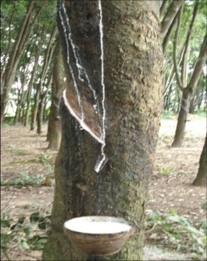  华安期货橡胶事业部  侯亮 金太锋  刘飞  电话：13853213130  18615327102  0532-58702309  地址：青岛市南区闽江路2号B座2804室  网址： www.haqh.com  （个人观点，仅供参考） | 沪胶强势震荡 现货价格暂稳  1. 美联储褐皮书重申经济温和增长  美联储周三(1 月16 日)发布的最新一期褐皮书报告显示，在过去一段时间里，美国各地区的经济活动状况都呈现了缓慢至中等速度好转的势头，而在经济领域中最值得称道的，则是消费支出水平的继续增长。但同时，美联储也指出，经济复苏的动能在近期未发生明显的变化。  2. 美国今年1 月NAHB 住宅建筑商信心涨势停滞  美国全国住宅建筑商协会（NAHB）16 日发布的数据显示，今年1 月份美国住宅建筑商信心指数在连续8 个月环比上升后涨势中断，表明房地产市场复苏受政治僵局与利率回升等不利因素影响。当月，美国住宅建筑商信心指数仍为47，依然保持在2006 年4 月以来的最高水平。  3. 欧元区上月通胀率持稳于2.2%  欧盟统计局16 日公布的最新数据显示，2012 年12月份，欧元区消费者物价指数(CPI)终值同比上升2.2%，符合预期值与初值；环比上升0.4%，高于预期值0.3%以及环比下降0.2%的初值。剔除能源和食品等价格波动较大的项目后，欧元区12 月份核心CPI 终值同比上升1.6%，高于初值1.4%；环比上升0.5%，高于环比下降0.2%的初值。  4. 1 月新增信贷或破万亿全年料维持定向宽松  1 月前两周，工、农、中、建四大行新增贷款达2700 亿元左右，已超去年12 月全月投放量，比去年同期增长近一倍。业内人士表示，从目前投放情况看，1 月银行业新增贷款突破1 万亿元的可能性非常大。某银行业人士表示，投资加速带动信贷需求回升、项目贷款在今年年初集中投放等因素使得1 月信贷再次放量。  5. 十城市获批轨交规划今年投资有望达2800 亿至2900 亿  中国城市轨道交通协会专家委员会主任施仲衡介绍，中国正以世界罕见的发展速度推进城市轨道交通建设。2012年度，全国有35 个城市在建轨道交通线路，估算完成总投资约2600 亿元。2013 年，西安、天津、重庆、成都、杭州、宁波、昆明、青岛、无锡和东莞等10 个以上城市将获批新一轮轨道交通建设规划，徐州、温州等市将作为新增城市获得批准。今年全年城轨投资规模有望达到2800 亿元至2900 亿元。  1、国内国产胶现货市场  国产胶现货报价（单位：元/吨）  今日，期货高开低走，国内全乳胶价格持稳，商家惜售手中库存，现货成交有限。  2、国内进口胶现货价格  国内进口胶人民币现货报价（单位：元/吨）  今日，国内进口胶现货价持稳，下游工厂高价拿货谨慎，实单成交有限。  3、青岛保税区美金天胶现货价格  国内进口胶现货报价（青岛港为主）  今日,受期货弱势影响，保税区整体报盘小幅盘整，下游市场拿货谨慎，零散成交为主。  4、泰国产区原料价格  今日，泰国合艾原料市场胶片86.41泰铢/公斤跌0.99泰铢/公斤，烟片88.75泰铢/公斤跌0.24泰铢/公斤；胶水82泰铢/公斤跌1。  5、东南亚天胶外盘  东南亚橡胶外盘报价表(单位：美元/吨 3月船期 CIF中国主港)  今日，期货市场依然弱势，外盘价格持稳，下游工厂采买保持谨慎态度，实际成交有限  6、丁二烯  单位：美元/吨  7、丁苯橡胶  国产丁苯橡胶松香胶1502各地市场报价表（元/吨）  利好因素：  1、单体丁二烯价格持坚，丁苯胶继续得到成本方面支撑的同时也有提振业者信心；  2、基于对于宏观面趋好的判断、且因齐鲁丁苯胶装置计划4月份检修，部分业者对于春节后市场持看多心态；  利空因素：  1、买盘疲缓局面不断加剧，交投放缓在影响业者心态的同时也有抑制报盘；  2、2月份将迎来春节令业者操盘受到影响的同时也有导致接盘放缓；  总体看：单体支撑虽然强劲，然而买盘减缓、业者操盘意向趋淡及部分地区过早出现的节日临近氛围却有形成拖累。预计丁苯胶行情弱势运行。  1、期货市场收盘  2、持仓变动情况（1305）  整体上，日胶受本国提振影响，有望带动沪胶继续上行。同时橡胶原料丁二烯的上行为沪胶提供支撑，汽车产销数据的转好，也为沪胶注入上行动力。但是橡胶的高库存限制了沪胶的涨幅。目前来看，短期市场依然延续调整行情，近期仍需保持谨慎态度，注意拿货节奏。盘面上看，沪胶仍处于上涨通道当中，下方支撑强劲，下跌空间有限。  【观点及操作建议】  技术分析：  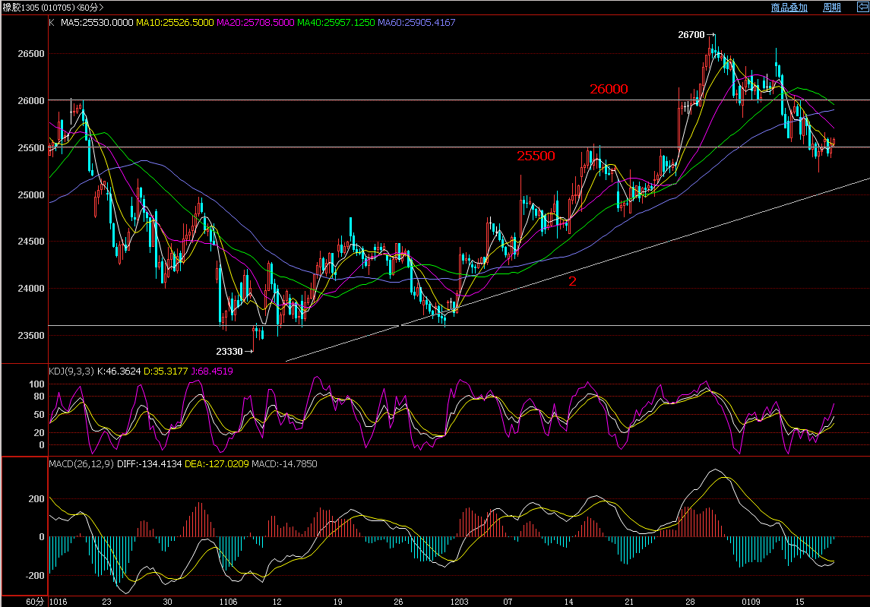  行情总结：  今日天胶价格在当前相对低位，继续震荡调整；开盘小幅高开的情况下，冲高至日内最高25660，之后随即下行，下破开盘价，最低至25395；午后的走势中，市场持仓减少，价格随之反弹，再度回到日均价线上方，尾盘震荡调整，最终报收于25585。  后市展望：  连续两天在低位25500附近的震荡走势，显现价格存在止跌迹象；今日收盘价再度站上25500之上，表明当前点位对价格的支撑作用逐渐显现；KDJ指标出现超卖区间的反弹走势，数值上行力度较强；MACD指标也出现转向走势，数值下跌力度缩减，后市止跌反弹的可能性增大。  建议：  维持近日的操作建议，进行小仓位的逐步建仓操作；当前走势存在延续调整走势，保持谨慎思维，结合适当止损。
  一、今日市场资讯
  二、天胶现货市场概况
  地区\胶种 | 云南标一 | 海南标一 | 标二
  衡水地区 | 24900 | - | 22300
  山东地区 | 25400 | 25300 | 22300
  上海地区 | 25400 | 25300 | 22200
  江浙地区 | 25400 | 25300 | 22200
  华南地区 |  | - | -
  东北地区 |  | - | -
  西南地区 | 25000 | -
  地区\胶种 |  | 越南3L |  | 泰国烟片 |  | 烟片复合 |  | 泰标复合 |  | 马标复合
  衡水 | 22000（无票）
  山东 |  |  |  | 25200（17票） |  |  |  | 23000 |  | 23000
  江浙 | 23300（17票）
  上海 | 23300（17票） |  | 25000（17票）
  华南 | 221000（无票）
  日期 | 泰国  RSS3 | 泰国  STR20 | 马来  SMR20 | 印尼  SIR20 | 泰标复合 | 马标复合
  1月17（早） | 3260-3280 | 3080-3100 | 3080-3100 | 2090-3020 | 3080-3100 | 3080-3100
  1月17（晚） | 3280-3290 | 3070-3090 | 3070-3090 | 2090-3020 | 3070-3080 | 3070-3080
  涨跌 | 10 | -10 | -10 | 0 | -20 | -20
  日期 | RSS3 | STR20 | SMR20 | SIR20 | 桶装乳胶 | SVR3L | svr10
  1月16 | 3310-3350 | 3140-3150 | 3150-3160 | 3020-3030 | 2170-2200 | 3110-3130 | 3050-3070
  1月17 | 3320-3350 | 3140-3150 | 3150-3160 | 3020-3030 | 2180-2200 | 3110-3130 | 3050-3070
  涨跌幅 | 10 | 0 | 0 | 0 | 10 | 0 | 0
  地区 | 2013年1月4日 | 2013年1月11日 | 涨跌
  FOB 韩国 | 1649-1651 | 1739-1741 | +90
  FOB日本 | 1634-1636 | 1729-1731 | +90
  CFR台湾 | 1639-1641 | 1789-1791 | +150
  CFR中国 | 1659-1661 | 1799-1801 | +140
  CFR东南亚 | 1589-1591 | 1649-1651 | +60
  地区 | 2013-1-16 | 2013-1-17 | 涨跌
  山东 | 17100-17300 | 17100-17200 | 0~↓100
  华北 | 17000-17300 | 17000-17300 | 0~0
  华东 | 17000-17500 | 16800-17200 | ↓200~↓300
  广东 | 16800-17200 | 16700-17200 | ↓100~0
  福建 | 17000-17400 | 16900-17200 | ↓100~↓200
  三、行情评述
  品种 | 东京 RSS3 1306 | 沪胶 1305 | 新加坡 RSS3
  1月16（结算） | 304.1 | 25495 | 328.0
  1月17（收盘） | 305.4 | 25585
  涨跌 | +1.3 | +110

免责声明
本报告中的信息均来源于公开可获得资料，华安期货橡胶事业部力求准确可靠，但对这些信息的准确性及完整性不做任何保证，据此投资，责任自负。本报告不构成个人投资建议，也没有考虑到个别客户特殊的投资目标、财务状况或需要。客户应考虑本报告中的任何意见或建议是否符合其特定状况。
联系我们
华安期货橡胶事业部
地址：青岛市闽江路2号国华大厦B-2804
电话：0532- 58702309
网址：www.haqh.com

